使用说明

1. 功能简介

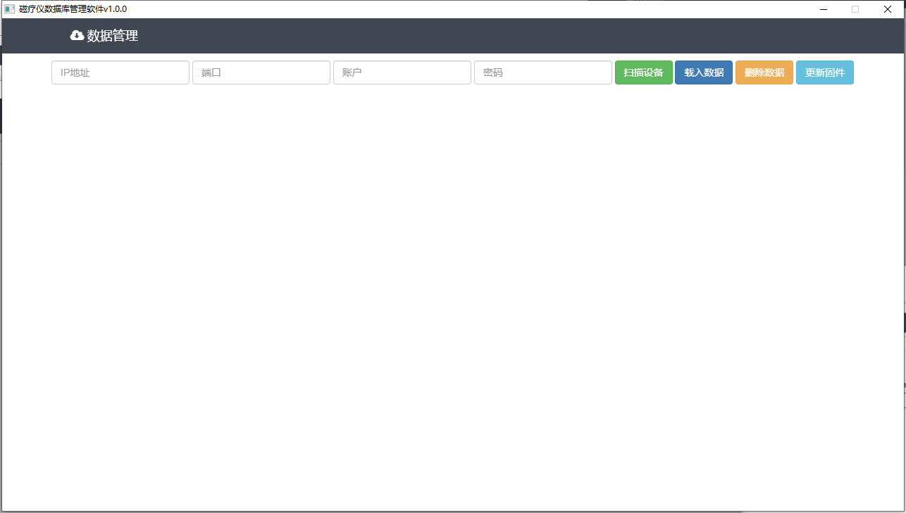

软件界面

**IP地址**：设备的ip地址，默认：192.168.1.230

**端口**：设备端口，默认：系统

**账户**：设备账户，默认：系统

**密码**：设备用户密码，默认：系统

**扫描设备**：点击后能够自动扫描指定IP地址，例如：IP地址框填写192.168.1.230，那么将扫描192.168.1.X段地址（X为0-255）。扫描完成之后会弹出提示框，那么请记住IP，填入IP框中。

**载入数据**：点击之后会自动载入数据库。

**删除数据**：点击之后会自动清空设备现有数据库，删除之后会自动载入数据。

**更新固件**：点击之后会自动升级为最新的系统固件，请在第一次连接成功设备后进升级，可重复点击。

**导出数据**：当载入数据成功后，页面将出现Excel按钮，点击即可导出文档。

注：系统会自动在清空数据库之后默认写入一条数据，姓名为“保留”的数据，此为正常。

1. 操作演示

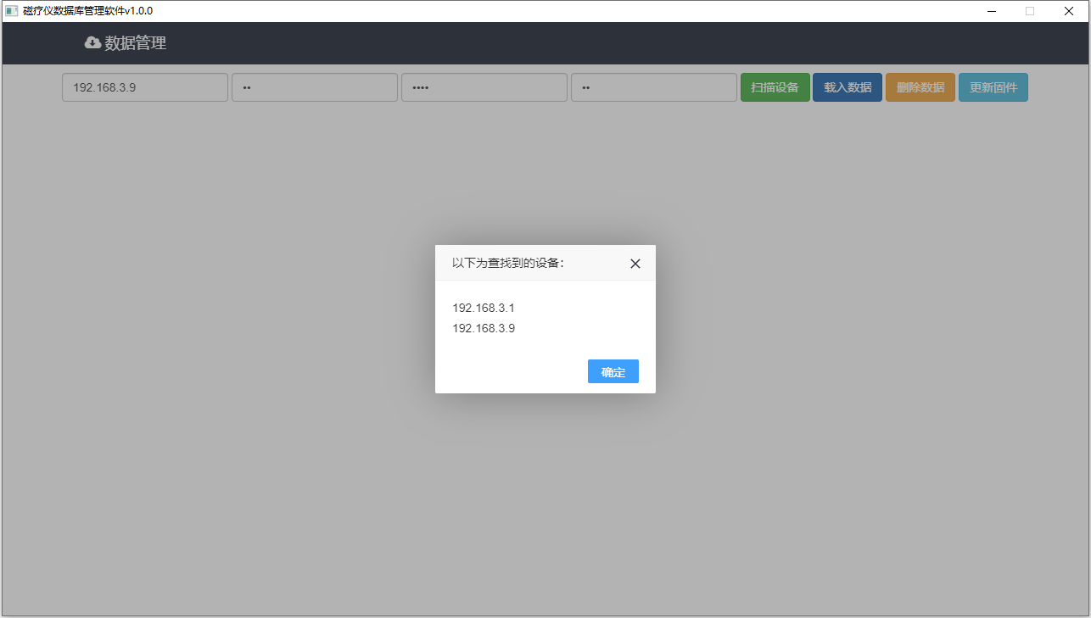

扫描设备

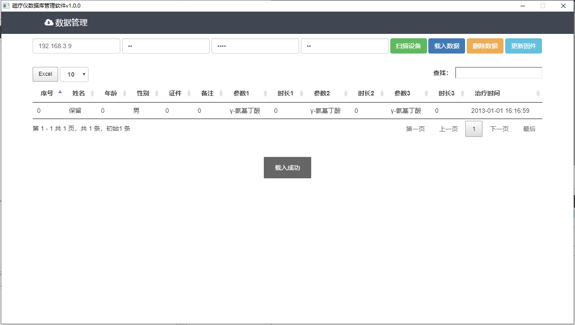

载入数据

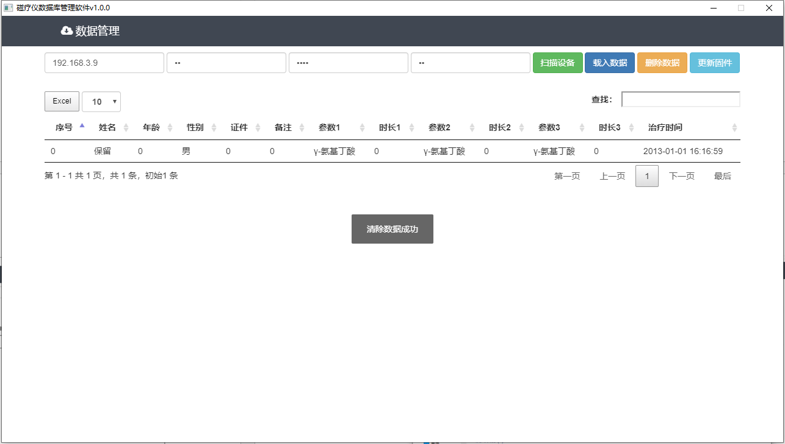

清除数据

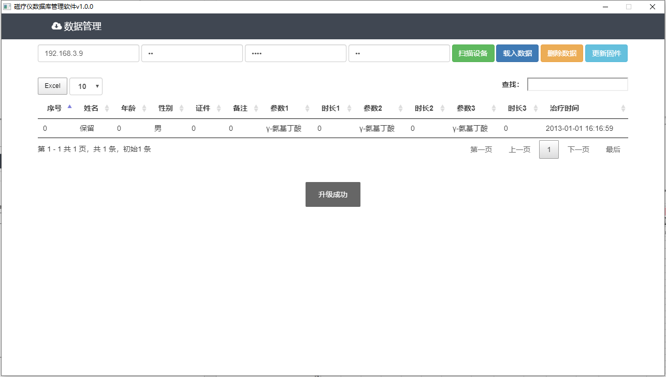

升级固件

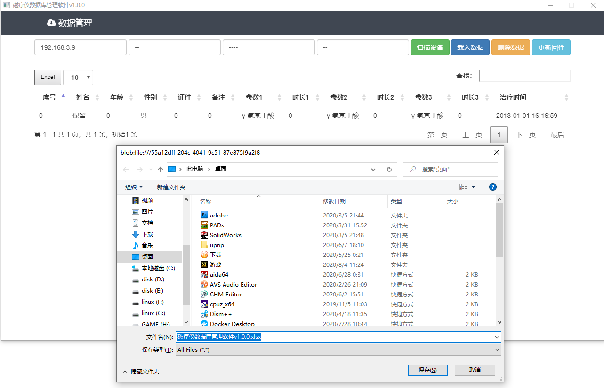

导出数据库

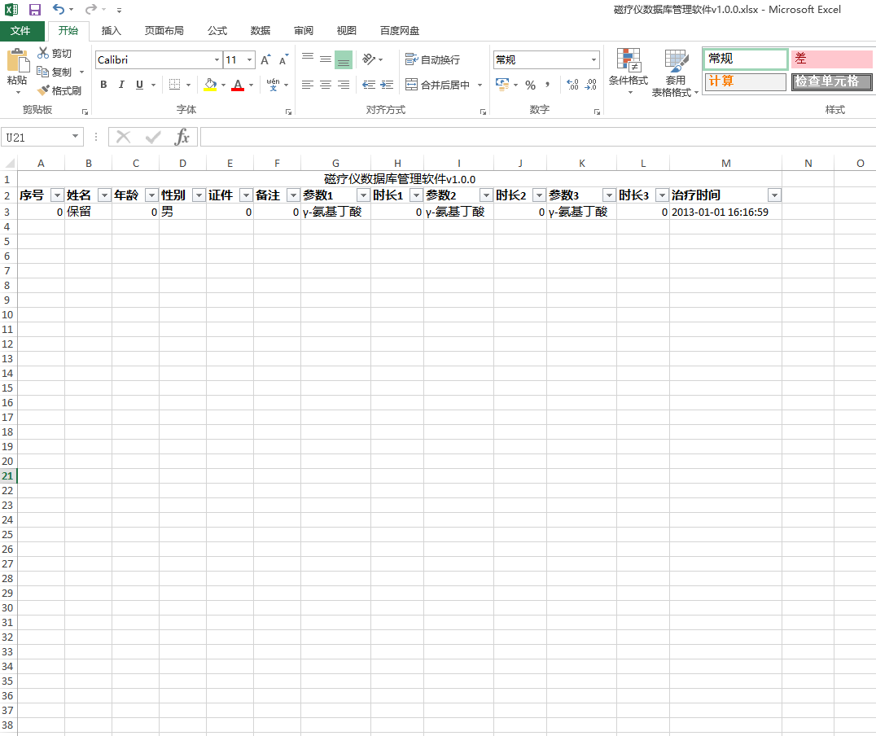

数据库文档

1. 其它

无